Duración media de sesión
Se puede ver que los usuarios no están dentro de la web más de 3 minutos. Por lo que la duración es muy baja. Esto se debe a que entran a buscar un documento, lo encuentran y lo descargan en pdf por lo que no se mantienen dentro. También hay secciones muy importantes como las bases de datos que envían a los visitantes a sitios externos.

Número de páginas vistas
En la gráfica se puede ver el número de páginas frente a los usuarios que han entrado. Al compararlo se comprueba que la cantidad de páginas que se ven es muy baja ya que acceden a los contenidos muy rápido, estos están agrupados en muy pocas páginas y posiblemente se estén ofreciendo menos contenidos de los que se podría.

Porcentaje de rebote
El porcentaje respecto a la cantidad de usuarios es muy alto. Esto se debe a la duración de sesión de estos, al ser muy baja se calcula un porcentaje muy alto.

Visitantes nuevos
Este dato tampoco es muy bueno ya que está indicando que solo un 28% de los visitantes vuelven a entrar en la web una vez la han descubierto o utilizado. No se consigue una gran cantidad de visitantes habituales.
También se puede observar en este gráfico que la retención de los visitantes es muy baja.

Edad
Se comprueba que la mayoría de visitantes están en el rango de edad que corresponde con estudiantes de universidad que entran en la web para conseguir recursos.

Idioma
La mayoría de los usuarios tienen como idioma el español (de diferentes zonas) y el catalán ya que son los idiomas mayoritarios de los textos que se recogen en la web.

Ubicación
Las ubicaciones se corresponden con los idiomas vistos.

Comportamiento
Como se ha visto antes el porcentaje de usuarios nuevos respecto a los “que repiten” es demasiado alto y el rebote es muy alto. Un valor curioso es de duración media de la sesión ya que es mayor en los visitantes que vuelven. Se esperaría que un usuario nuevo tarde más en encontrar los contenidos que busca y por lo tanto su sesión dure más. También es posible quien conoce el sitio estén más tiempo ya que se quedan buscando en más secciones.

Páginas por sesión
Por lo general un usuario solo está en una o dos páginas cuando entra. Por un lado indica que es fácil encontrar los contenidos pero por otro también demuestra que están todos encajados en las mismas páginas por lo que no hace falta buscar en más. Tal vez deberían dividirse los contenidos entre más secciones. Otro dato que llama la atención es que solo suelen ver una página lo cual indica que la tienen en favoritos y no entran en el resto de secciones. Una vez más es debido a que los contenidos no se han repartido bien.

Navegador
Como los contenidos están en pdf y los usuarios se limitan a descargarlos se puede ver claramente que se está entrando desde equipos de escritorio para descargar. A simple vista se comprueba casi no se entra desde dispositivos móviles por lo que en un principio no sería urgente adaptar la web para estos.
Con esta tabla se puede comprobar que realmente no se suele entrar desde equipos móviles.

Canales de entrada
Se suele entrar de forma directa en la web porque la conocen y unos pocos a través de motores de búsqueda. Muy pocos desde un link externo o desde una red social lo que indica que este sitio no tiene una gran difusión o publicidad por parte de terceros.
Viéndolo con más profundidad parte de los canales se corresponderían con blogs ya que se llega a través de botones de publicidad o directamente spam. También se referencia desde cervantesvirtual.com lo cual tiene sentido puesto que es una biblioteca.
Es curioso el dato en el que se indica que se entra desde la versión móvil de Facebook ya que antes se ha visto que no es el medio más habitual para entrar en el sitio.

Flujo de usuarios por páginas
Los usuarios están entrando directamente en las secciones que les interesan ya que las tienen guardadas en favoritos. La página index que debería ser importante y dar información les parece irrelevante. Esto es un error grave. También se indica otra vez que los contenidos no se han distribuido por el sitio.

Social
La única red social desde la que se ha accedido es Facebook.
Los links que se han referenciado desde esta red son:
Con lo que se puede volver a comprobar que la página principal sale mal parada, siendo la más visitada con diferencia Lemir.
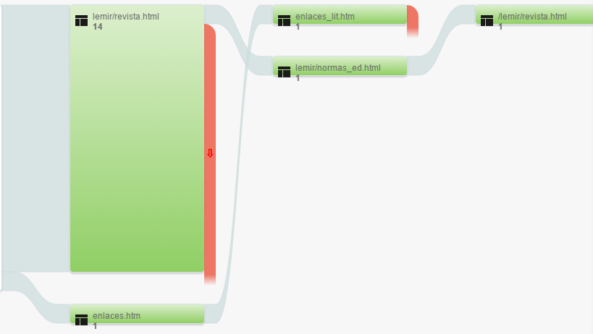

Comportamiento
Aquí se muestra el comportamiento de los usuarios indicándose las páginas mas vistas:
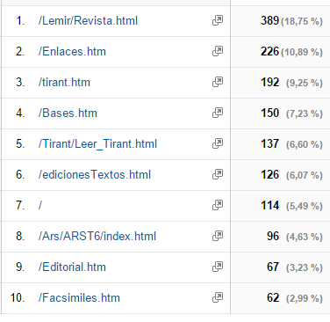
Queda claro que el contenido más visto es Lemir otra vez por lo que se le debería dar mayor importancia.

En páginas de destino se puede ver que los valores son muy parecidos:
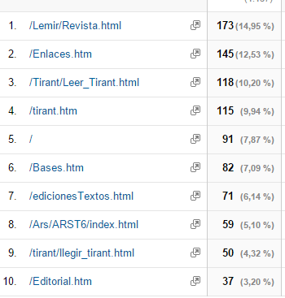
Y en páginas de salida igual. Estas tres tablas nos dicen que las secciones más vistas son Lemir, enlaces y Tirant sobretodo. Que vayan en segundo lugar a enlaces es mala señal ya que lo que les interesa está fuera del sitio.
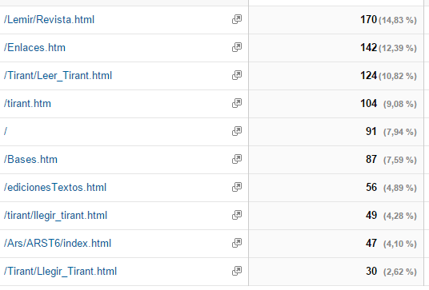

Velocidad
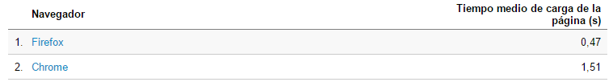
Aquí se puede comprobar que posiblemente exista un problema de compatibilidad con Chrome que se debería solucionar ya que la diferencia de velocidad es el triple.
La velocidad de carga en general es rápida, pero se podrían tener en cuenta las sugerencias:
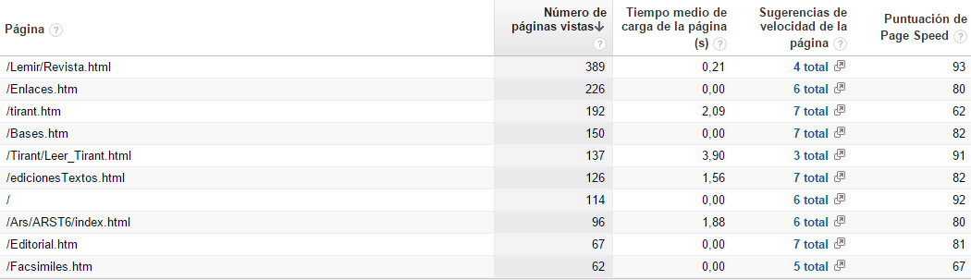
Hay que prestar especial atención en Leer_Tirant.html ya que es la más pesada.

Conclusiones
El primer problema es lo primero que se ve. La página index es un desastre. Se limita a ser un menú de acceso a las secciones y no aporta nada al usuario. Debería tener enlaces mejor hechos (llamativos, con información útil). Con la zona de novedades lo mismo, además de quitar el scroll que queda mal y no deja leerlas. Como consecuencia de esto los usuarios solo entran la primera vez en esta página cuando no debería ser así. Tiene que ser la página por la que entran porque da información útil. Se puede aprovechar para dar mayor visibilidad a las secciones del sitio que son menos visitadas. Además una página de entrada así hace que muchas de las visitas cierren la web nada más verla.
El segundo problema es que se debería estructurar todo mejor. Dividir los contenidos en secciones bien diferenciadas. El resultado de no hacerlo así es que solo reciben visitas unas pocas páginas mientras el resto podrían no existir. Sin embargo hay cosas que deberían estar juntas y se han separado en varias páginas como los artículos de Lemir. Eso hace mas lenta la navegación y confunde.
Otro problema son los contenidos. Gran parte de los visitantes entran para ir directamente a la zona de enlaces. Eso es porque la web no tiene los contenidos que buscan.
Como ya he dicho hay un problema de navegación con Chrome que se debería solucionar.
El mayor fallo del sitio es que los contenidos están en pdf. Esto hace que los usuarios entren, descarguen y se vayan con lo que el tiempo de permanencia es bajo y el rebote alto. Esto también perjudica a los dispositivos móviles ya que sería más fácil consultar los contenidos sin tener que descargar archivos restringiendo el uso de la web a usuarios de ordenador. Otro problema derivado es que los buscadores no indexan los contenidos de los pdf por lo que se pierden muchas posibles entradas.
Ha quedado claro que lo más buscado es Lemir. Se debería poner mas a la vista, por ejemplo poniendo las novedades o lo mas buscado en el index. También está en pdf cono lo que arrastra los problemas anteriores. Los menús de artículos tienen una estructura pobre.
Igual que con el caso de Lemir tenemos el de Tirant. Se podría poner algo sobre esta sección en el index, si los usuarios saben que pueden acceder a ciertas partes desde él optarán por utilizarlo pudiendo ver el resto de contenidos que se exponen en él.
- Tiempo de permanencia y rebote: Quitar los pdf. Estructurar la web y poner a la vista el resto de contenidos para que se consulten.
- Incrementar visitantes: Quitar los pdf para hacerlo accesible a móviles y para que los contenidos sean indexables. Diseño responsive. Añadir contenidos para que no entren directamente en enlaces. Mejorar el diseño, sobretodo el index.
- Eliminar rebote: Lo mismo que para incrementar visitantes.

